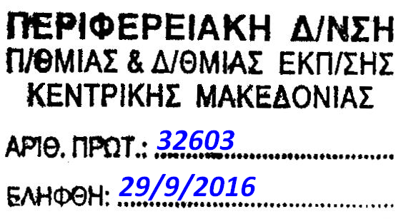  ΕΛΛΗΝΙΚΗ ΔΗΜΟΚΡΑΤΙΑ  ΥΠΟΥΡΓΕΙΟ ΠΑΙΔΕΙΑΣ, ΕΡΕΥΝΑΣ  ΚΑΙ ΘΡΗΣΚΕΥΜΑΤΩΝ  ΠΕΡΙΦΕΡΕΙΑΚΗ ΔΙΕΥΘΥΝΣΗ Α/ΘΜΙΑΣ & Β/ΜΙΑΣ ΕΚΠ/ΣΗΣ ΚΕΝΤΡΙΚΗΣ ΜΑΚΕΔΟΝΙΑΣ  ΓΡΑΦΕΙΟ ΣΧΟΛΙΚΩΝ ΣΥΜΒΟΥΛΩΝ  ΔΕΥΤΕΡΟΒΑΘΜΙΑΣ ΕΚΠΑΙΔΕΥΣΗΣ  Πληροφορίες: Κων/νος Μπουραζάνας  Ταχ. Δ/νση: Χάλκης 8, 10^{ο} Χιλ.  Θεσσαλονίκης - Μουδανιών  Τηλέφωνο : 6937754165  E-MAIL : kbour@.sch.gr  Web site: users.sch.gr/kbour |  | Θεσσαλονίκη: 29-09-2016  Αριθμ. Πρωτ.: 1408  Προς  τους εκπαιδευτικούς κλ. ΠΕ03 των σχολείων Δ/νσης Δυτ. Θεσσαλονίκης αρμοδιότητας Σχολικού Συμβούλου Μαθηματικών κ. Κωνσταντίνου Μπουραζάνα.  (Δια μέσου της Δ/νσης Δ.Ε. Δυτ. Θεσσαλονίκης)  Κοιν.: Περιφερειακή Διεύθυνση Β/θμιας Εκπαίδευσης Κεντρικής Μακεδονίας

ΘΕΜΑ : «Πρόσκληση σε Επιμορφωτική Ημερίδα»

ΣΧΕΤ: Το υπ’ αριθμ. 31802/27-09-2016 έγγραφο έγκρισης της Περιφερειακής Διεύθυνσης Εκπαίδευσης Κεντρικής Μακεδονίας.

O Σχολικός Σύμβουλος Μαθηματικών Δυτικής Θεσσαλονίκης κ. Κωνσταντίνος Μπουραζάνας, θα πραγματοποιήσει επιμορφωτική ημερίδα για τους εκπαιδευτικούς κλ.ΠΕ03 όλων των Γυμνασίων της αρμοδιότητάς του, με θέμα «Οι αλλαγές στο Γυμνάσιο – Προγραμματισμός και σχεδιασμός της διδασκαλίας του μαθήματος των Μαθηματικών».
Η επιμορφωτική ημερίδα θα πραγματοποιηθεί την Τετάρτη 05-10-2016, ώρες: 11:30-14:00, στο 1^{ο} Λύκειο Σταυρούπολης.
Παρακαλούνται οι κ.κ Διευθυντές/ντριες να ενημερώσουν ενυπόγραφα τις/τους εκπ/κούς του κλάδου ΠΕ03 και να διευκολύνουν την προσέλευσή τους.
Η μετακίνηση των εκπαιδευτικών δε θα βαρύνει το Δημόσιο.

Με εκτίμηση
Ο Σχολικός Σύμβουλος Μαθηματικών Δυτικής Θεσσαλονίκης
Κωνσταντίνος Μπουραζάνας

